UCHWAŁA NR LVI/510/22
RADY MIEJSKIEJ W CZEMPINIU
z dnia 29 listopada 2022r.
w sprawie przystąpienia do sporządzenia miejscowego planu zagospodarowania przestrzennego dla terenu części obrębu Piechanin
Na podstawie art. 18 ust. 2 pkt 5) ustawy z dnia 8 marca 1990 r. o samorządzie gminnym
(Dz. U. z 2022 r. poz. 599 z późn. zm.) oraz art. 14 ust. 1 ustawy z dnia 27 marca 2013 r. o planowaniu i zagospodarowaniu przestrzennym (Dz. U. z 2022 r. poz. 503 z późn. zm.) Rada Miejska w Czempiniu uchwala, co następuje:
§ 1.
- Przystępuje się do sporządzenia miejscowego planu zagospodarowania przestrzennego dla terenu działek o nr ewid. 159/1, 159/2, 160/1, 160/2, 163/24, 163/25, 163/26, 163/27, 163/28, 163/29, 163/37, 163/45, 163/46, 163/47, 163/48, 163/49, 164/3, 164/4, 165, 166/1, 166/3, 166/4, 166/5, 166/6, 167/4, 167/5, 167/6, 167/10, 167/11, 167/12, 167/13, 167/14, 167/15, 167/16, 167/18, 167/19, 167/20, 167/21, 167/22, 167/23, 167/24, 167/25, 167/26, 167/27, 167/28, 167/29, 167/30, 167/31, 167/32, 167/33, 167/34, 167/35, 167/36, 167/37, 167/38, 167/39, 167/40 ,167/41, 168, 169, 170, 171, 172, 173/10, 173/11, 173/2, 173/4, 173/5, 173/6, 173/8, 173/9, 174, 175, 176/1, 176/2, 177, 178, 179, 182, 183, 184/1, 184/3, 184/4, 186/2, 186/3, 186/4, 186/5, 186/6, 186/7, 186/8, 187/5, 187/6, 187/7, 187/8, 187/9, 188/2, 189/10, 189/9, 190/3, 190/4, 191/2, 192/1, 192/5, 192/6, 192/7, 192/8, 192/9, 192/10, 192/11, 192/12, 192/13, 192/14, 192/15, 192/16, 192/17, 192/18, 192/19, 192/20, 192/21, 193/1, 193/4, 194, 195/2, 196/2, 197/6, 197/7, 197/8, 197/10, 197/12, 197/13, 197/14, 197/15, 197/16, 197/17, 197/18, 197/19, 197/20, 197/21, 199/3, 199/4, 199/5, 199/6, 199/7, 199/8, 199/9, 199/10, 199/11, 199/12, 199/13, 199/14, 199/15, 199/16, 199/17, 199/18, 199/19, 199/20, 199/21, 199/22, 199/23, 199/24, 200/4, 200/7, 200/10, 200/11, 200/12, 200/13, 200/15, 200/16, 200/17, 200/18, 200/19, 200/20, 200/21, 200/22, 200/23, 200/24, 200/25, 201, 203/3, 204/1, 204/2, 204/5, 204/6, 204/7, 204/8, 204/9, 204/10, 205/1, 205/2, 205/3, 205/4, 205/5, 205/, 205/8, 205/10, 205/11, 205/12, 205/13, 205/14, 205/15, 205/16, 205/17, 205/18, 205/19, 205/20, 205/21, 205/22, 205/23, 205/24, 205/25, 205/26, 207, 346, 347/1, 347/3, 347/4, 347/5, 347/6, 348/1, 348/2, 348/3, 348/4, 348/5, 348/6, 348/7, 348/8, 348/9, 348/10, 348/11, 348/12, 348/13, 348/14, 348/15, 348/16, 348/17, 348/18, 348/19 obręb Piechanin oraz terenu części działki o nr ewid. 185 obręb Piechanin.
- Obszar opracowania planu został przedstawiony na mapie stanowiącej załącznik graficzny nr 1 do niniejszej uchwały.
§ 2.
Wykonanie uchwały powierza się Burmistrzowi Gminy Czempiń.
§ 3.
Uchwała wchodzi w życie z dniem jej podjęcia.
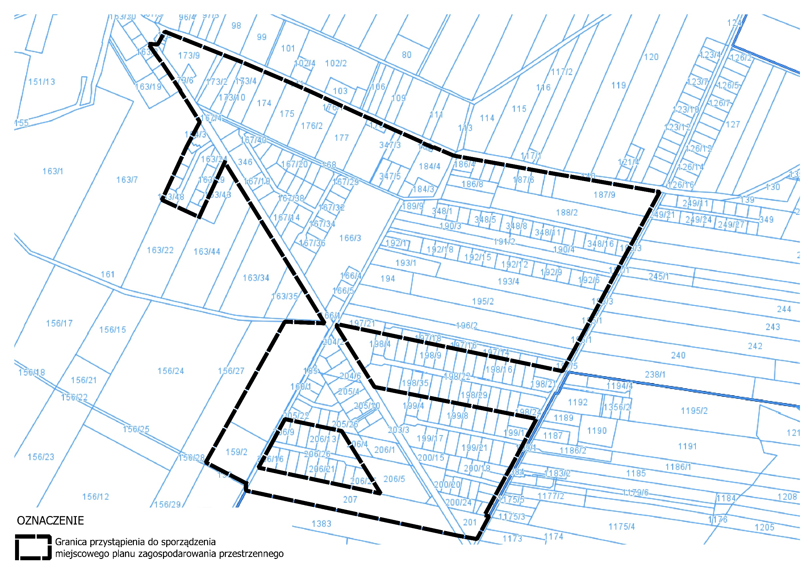
ZAŁĄCZNIK NR 1
DO UCHWAŁY NR LVI/510/22
RADY MIEJSKIEJ W CZEMPINIU
Z DNIA 29 listopada 2022r.

UZASADNIENIE
DO UCHWAŁY NR LVI/510/22
RADY MIEJSKIEJ W CZEMPINIU
z dnia 29 listopada 2022r.

Niniejszą uchwałą przystępuje się do sporządzenia miejscowego planu zagospodarowania przestrzennego dla terenu działek o nr ewid. 159/1, 159/2, 160/1, 160/2, 163/24, 163/25, 163/26, 163/27, 163/28, 163/29, 163/37, 163/45, 163/46, 163/47, 163/48, 163/49, 164/3, 164/4, 165, 166/1, 166/3, 166/4, 166/5, 166/6, 167/4, 167/5, 167/6, 167/10, 167/11, 167/12, 167/13, 167/14, 167/15, 167/16, 167/18, 167/19, 167/20, 167/21, 167/22, 167/23, 167/24, 167/25, 167/26, 167/27, 167/28, 167/29, 167/30, 167/31, 167/32, 167/33, 167/34, 167/35, 167/36, 167/37, 167/38, 167/39, 167/40 ,167/41, 168, 169, 170, 171, 172, 173/10, 173/11, 173/2, 173/4, 173/5, 173/6, 173/8, 173/9, 174, 175, 176/1, 176/2, 177, 178, 179, 182, 183, 184/1, 184/3, 184/4, 186/2, 186/3, 186/4, 186/5, 186/6, 186/7, 186/8, 187/5, 187/6, 187/7, 187/8, 187/9, 188/2, 189/10, 189/9, 190/3, 190/4, 191/2, 192/1, 192/5, 192/6, 192/7, 192/8, 192/9, 192/10, 192/11, 192/12, 192/13, 192/14, 192/15, 192/16, 192/17, 192/18, 192/19, 192/20, 192/21, 193/1, 193/4, 194, 195/2, 196/2, 197/6, 197/7, 197/8, 197/10, 197/12, 197/13, 197/14, 197/15, 197/16, 197/17, 197/18, 197/19, 197/20, 197/21, 199/3, 199/4, 199/5, 199/6, 199/7, 199/8, 199/9, 199/10, 199/11, 199/12, 199/13, 199/14, 199/15, 199/16, 199/17, 199/18, 199/19, 199/20, 199/21, 199/22, 199/23, 199/24, 200/4, 200/7, 200/10, 200/11, 200/12, 200/13, 200/15, 200/16, 200/17, 200/18, 200/19, 200/20, 200/21, 200/22, 200/23, 200/24, 200/25, 201, 203/3, 204/1, 204/2, 204/5, 204/6, 204/7, 204/8, 204/9, 204/10, 205/1, 205/2, 205/3, 205/4, 205/5, 205/, 205/8, 205/10, 205/11, 205/12, 205/13, 205/14, 205/15, 205/16, 205/17, 205/18, 205/19, 205/20, 205/21, 205/22, 205/23, 205/24, 205/25, 205/26, 207, 346, 347/1, 347/3, 347/4, 347/5, 347/6, 348/1, 348/2, 348/3, 348/4, 348/5, 348/6, 348/7, 348/8, 348/9, 348/10, 348/11, 348/12, 348/13, 348/14, 348/15, 348/16, 348/17, 348/18, 348/19 obręb Piechanin oraz terenu części działki o nr ewid. 185 obręb Piechanin.
Teren objęty opracowaniem zgodnie z informacją z rejestru gruntów zajmuje powierzchnię około 54 ha.
Opracowanie przedmiotowego miejscowego planu zagospodarowania przestrzennego ma na celu uporządkowanie zabudowy na terenie miejscowości Piechanin i ustalenia warunków dla nowej zabudowy. W wyniku opracowania niniejszego planu miejscowego wyznaczone zostaną obszary zabudowy mieszkaniowej jedno i wielorodzinnej oraz zabudowy usługowej, a także tereny zabudowy zagrodowej, wraz z terenami komunikacyjnymi i infrastruktury technicznej. Piechanin z uwagi na swoje położenie, bliskość do miasta Czempinia jest atrakcyjnym miejscem do zamieszkania, co powoduje rozlewanie się zabudowy miasta Czempiń na tereny obrębu Piechanin. Mając to na uwadze, istotnym w celu utrzymania ładu przestrzennego jest wyznaczenie szczegółowych ustaleń dla nowopowstającej zabudowy na obszarze objętym przedmiotową uchwałą w miejscowym planie zagospodarowania przestrzennego.
Z mocy ustawy o planowaniu i zagospodarowaniu przestrzennym do wyłącznej kompetencji Rady Miejskiej należy ustalenie przeznaczenia i zasad zagospodarowania terenu i stanowienia przepisów gminnych w zakresie zagospodarowania przestrzennego.
Wobec powyższego, podjęcie przedmiotowej uchwały jest uzasadnione.

